PRESSMEDDELANDE 2024-11-14

Music Masters Karlskrona kammarmusikförening presenterar:
Söndag 24 november kl. 16.00 i Fredrikskyrkan
ANDERS PAULSSON & JACOB KELLERMAN

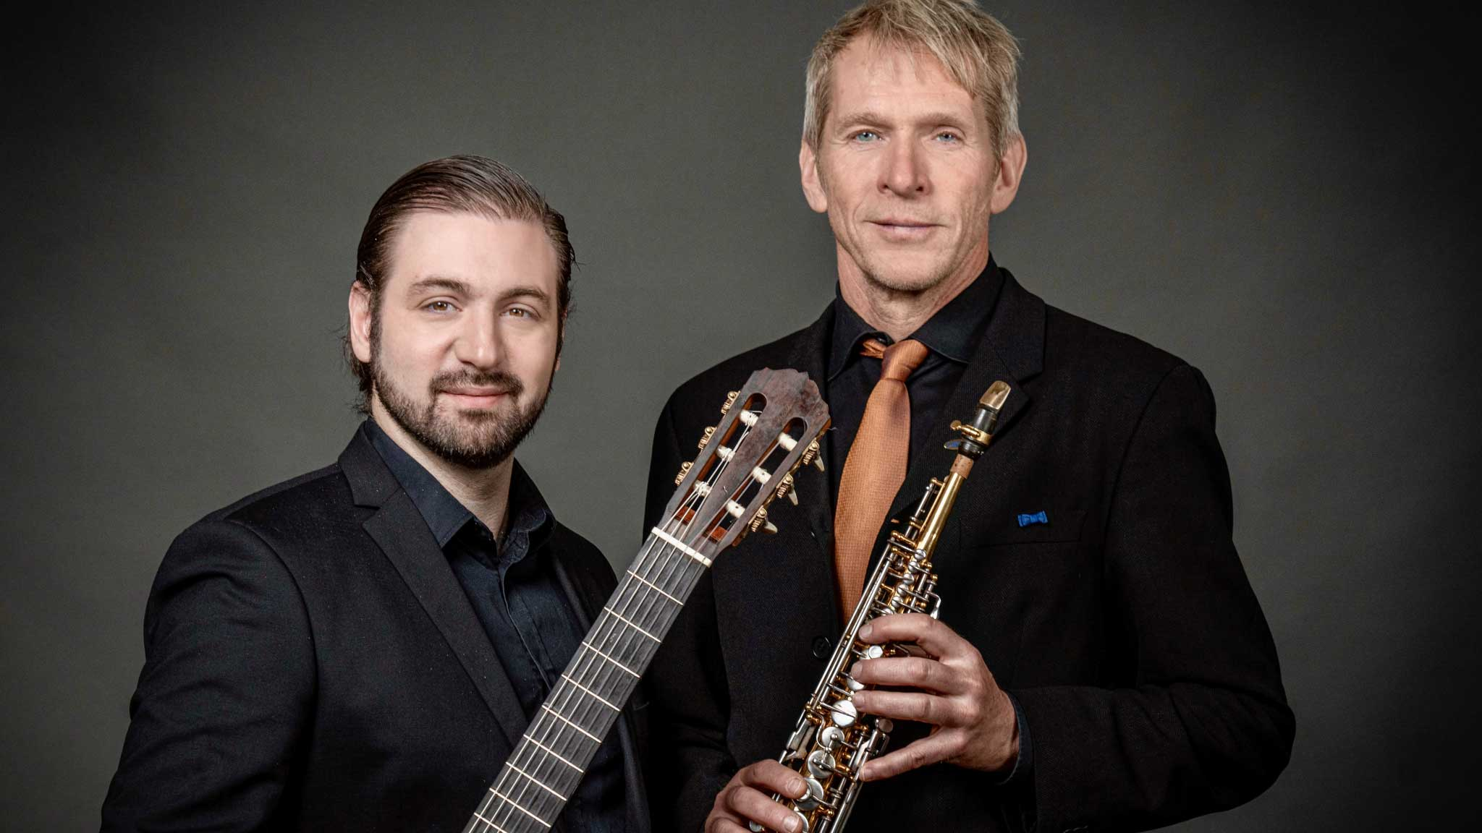

Gitarristen Jacob Kellermann & sopransaxofonisten Anders Paulsson har med sin ovanliga instrumentkombination utvecklat ett ytterst framgångsrikt musikaliskt samarbete med bl.a. nyskriven musik av levande svenska tonsättare, heta tangos av Astor Piazzolla och filmmusik av Ennio Morricone.
Jacob Kellerman har etablerat sig som en av Skandinaviens mest aktiva och eftersökta gitarrister. Förutom att regelbundet spela över hela Sverige har han framträtt som solist och kammarmusiker internationellt i konserthus såsom Concertgebouw Amsterdam, Prinzregen- tentheater och Gasteig München, Seoul Art Center, Brucknerhaus – Linz och Tokyo Bunka Kaikan samt på festivaler såsom Enescu Festivalen (Rumänien), Festival Dag in de Branding (Nederländerna) och El Jem Festival (Tunisien).
Som solist har han bland annat arbetat med London Philharmonic Orchestra, BBC Philharmonic Orchestra, Kungliga Filharmonikerna, Sveriges Radios Symfoniorkester, Bielefelder Philharmoniker, Orquesta de Valencia, Tallin Chamber Orchestra (Estland), Queretaro PhilharmonicOrchestra (Mexico) och Incheon Philharmonic Orchestra (Sydkorea).
Kellermann har släppt tre kritikerrosade album på skivbolaget BIS Records. Det senaste albumet som släpptes 2021, där han bl.a. tolkar Rodrigos klassiska gitarrkonsert Concierto de Aranjuez tillsammans med London Philharmonic Orchestra och dirigenten Christian Karlsen, belönades med en Grammis, Diapason D’or och utsågs till årets klassiska album i Dagens Nyheter. Albumet fick även mycket positiv kritik internationellt och hyllades bland annat av The Guardian, The Times, Gramophone Magazine och Nederländska NRC.
Anders Paulsson har gjort världskarriär med sin sopransaxofon och är sannolikt den förste musikern med en solistkarriär på detta i klassiska sammanhang sällsynta instrument. Sedan debuten i Carnegie Hall 1992 har Anders Paulsson spelat in 28 CD skivor, framträtt som solist i 28 länder och uruppfört verk av 60 tonsättare i bland annat Alice Tully Hall i New York, Berlin Philharmonie, Concertgebouw Amsterdam, Wigmore Hall i London, Palau de la Musica i Valencia, Moscow International, Performing Arts Centre och Kitakyushu Performing Arts Centre i Japan.
Han har framträtt som solist med Kungliga Filharmoniska Orkestern i Stockholm, Sveriges Radios Symfoniorkester, Göteborgs Symfoniker och St. Petersburg Philharmonic och har även samarbetat med dirigenter som John Storgårds, Lü Jia, Okku Kamu, Johannes Gustavsson, Eva Ollikainen, Fabio Mastrangelo & Lan Shui.
Att Anders framträdanden och inspelningar har hyllats enhälligt av kända musiktidskrifter framgår av följande citat: Gramophone Magazine: ”Splendid and admirable musicianship”, Deutsche Welle: “Beseelt. Brillant. Beglückend”, American Record Guide: “Phenomenal”, MusicWeb International: “An unbeatable soloist”.
Anders ser musik som en social kraft och civilisationsbyggare och är angelägen om att den ska spegla vår tids ödesfrågor såsom ekologisk återhämtning och främjande av demokrati. Det kan tilläggas att han har tilldelats den Kungliga guldmedaljen Litteris et Artibus för sina framstående konstnärliga insatser som sopransaxofonist.
Biljettpris: Medlem 150 kr, icke medlem 200 kr, barn och ungdom upp till 25 år gratis. Biljetter säljs på Nortic, Karlskrona turistbyrå, samt i kyrkan fr.o.m. 1 tim. innan konserten. Mer information finns på: www.kammarmusik.se
Alexandra Gävert, ordförande/konstnärlig ledare, 0739-320663, pianoskola@me.com
Rolf Johansson, vice ordförande, 072-97 97 508, pinanfan@outlook.com Ulla Sandell, sekreterare, 0709-658442, ulla.sandell@hotmail.com
För Music Masters Rolf Johansson

